Санкт-Петербургский Национальный Исследовательский Университет ИТМО

Факультет программной инженерии и компьютерной техники

Лабораторная работа № 3

По дисциплине

“ Программирование”

Вариант 3117550

Выполнил:

Студент группы P3117

Пономарёв М. И.

Преподаватель:

Письмак А. Е.



Оглавление

Текст задания 3

Основные этапы вычисления 3

UML диаграмма 3

Action 3

AnimateObject 4

Berry 4

Bush 5

Color 5

Essence 5

InanimateObject 6

Main 6

State 7

Вывод программы 7

Вывод 8

Текст задания

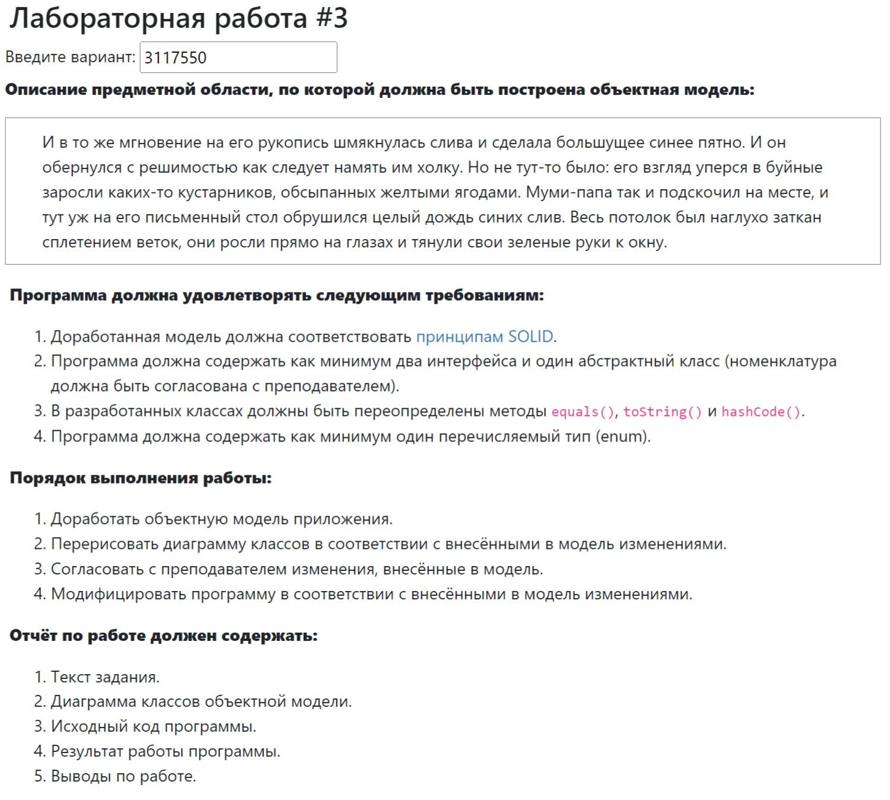

Основные этапы вычисления

## UML диаграмма

[Link to image](https://github.com/ZyMa-2/ITMO-projects/blob/main/%D0%9F%D1%80%D0%BE%D0%B3%D1%80%D0%B0%D0%BC%D0%BC%D0%B8%D1%80%D0%BE%D0%B2%D0%B0%D0%BD%D0%B8%D0%B5/%D0%9B%D0%B0%D0%B1%D1%8B/lab3/uml%20diagram/lab3.png)

## Action

public interface Action **{**

void make_action**(**String action**,** Essence obj**);**

void make_action**(**String action**);**

**}**

## AnimateObject

public class AnimateObject **extends** Essence**{**

public AnimateObject**(**String name**){**

**super(**name**);**

**}**

public void wants_to_do**(**String action**){**

System**.**out**.**println**(this** **+** " хочет " **+** action**);**

**}**

public void stare_at**(**Essence obj**){**

System**.**out**.**println**(this** **+** " смотрит на " **+** obj**);**

**}**

**}**

## Berry

public class Berry **extends** InanimateObject**{**

private Color color**;**

public Berry**(**String name**,** Color color**)**

**{**

**super(**name**);**

**this.**color **=** color**;**

**}**

public Berry**(**String name**)**

**{**

**super(**name**);**

**this.**color **=** Color**.**NONE**;**

**}**

public Color getColor**(){**

**return** **this.**color**;**

**}**

public void crush_into**(**Essence obj**){**

System**.**out**.**println**(this** **+** " упал на " **+** obj**);**

**this.**setState**(**"разбилась"**);**

**this.**announce_state**();**

**}**

@Override

public int hashCode**(){**

**return** **this.**getName**().**hashCode**()** **\*** **this.**color**.**hashCode**();**

**}**

@Override

public String toString**(){**

**return** **this.**getColor**()** **+** " " **+** **this.**getName**();**

**}**

**}**

## Bush

public class Bush **extends** InanimateObject**{**

public Bush**(**String name**){**

**super(**name**);**

**}**

public void grow**(){**

System**.**out**.**println**(this** **+** " растут"**);**

**}**

public void filledWith**(**Essence obj**){**

System**.**out**.**println**(this** **+** " обсыпаны " **+** obj**);**

**}**

**}**

## Color

public enum Color **{**

BLUE**{**

@Override

public String toString**(){**

**return** "Синяя"**;**

**}**

**},**

YELLOW**{**

@Override

public String toString**(){**

**return** "Жёлтая"**;**

**}**

**},**

NONE**{**

@Override

public String toString**(){**

**return** ""**;**

**}**

**}**

**}**

## Essence

public abstract class Essence **implements** Action **{**

private String name**;**

public Essence**(**String name**){**

**this.**name **=** name**;**

**}**

public String getName**(){**

**return** **this.**name**;**

**}**

public void make_action**(**String action**){**

System**.**out**.**println**(this** **+** " " **+** action**);**

**}**

public void make_action**(**String action**,** Essence obj**){**

System**.**out**.**println**(this** **+** " " **+** action **+** " " **+** obj**);**

**}**

@Override

public int hashCode**(){**

**return** **this.**getName**().**hashCode**();**

**}**

@Override

public boolean equals**(**Object obj**){**

**return** obj**.**hashCode**()** **==** **this.**hashCode**();**

**}**

@Override

public String toString**(){**

**return** **this.**getName**();**

**}**

**}**

## InanimateObject

public class InanimateObject **extends** Essence **implements** State**{**

private String state**;**

public InanimateObject**(**String name**){**

**super(**name**);**

**this.**state **=** "None"**;**

**}**

public void setState**(**String state**){**

**this.**state **=** state**;**

**}**

public String getState**(){**

**return** **this.**state**;**

**}**

public void announce_state**(){**

System**.**out**.**println**(this** **+** " " **+** **this.**getState**());**

**}**

**}**

## Main

public class Main **{**

public static void main**(**String**[]** args**)** **{**

Berry plum **=** **new** Berry**(**"Слива"**,** Color**.**BLUE**);**

InanimateObject manuscript **=** **new** InanimateObject**(**"Рукопись"**);**

InanimateObject table **=** **new** InanimateObject**(**"Письменный стол"**);**

Bush bushes **=** **new** Bush**(**"Кустарники"**);**

InanimateObject ceiling **=** **new** InanimateObject**(**"Потолок"**);**

AnimateObject character **=** **new** AnimateObject**(**"Муми-папа"**);**

Berry yellow_berries **=** **new** Berry**(**"Ягоды"**,** Color**.**YELLOW**);**

plum**.**crush_into**(**manuscript**);**

plum**.**make_action**(**"оставила большое пятно на"**,** manuscript**);**

character**.**make_action**(**"обернулся с решимостью"**);**

character**.**wants_to_do**(**"намять как сделедует им холку"**);**

character**.**stare_at**(**bushes**);**

bushes**.**filledWith**(**yellow_berries**);**

character**.**make_action**(**"подскочил на месте"**);**

Berry**[]** plums **=** **new** Berry**[**5**];**

**for** **(**int i **=** 0**;** i **<** 5**;** i**++)** **{**

plums**[**i**]** **=** **new** Berry**(**"Слива"**,** Color**.**BLUE**);**

plums**[**i**].**crush_into**(**table**);**

**}**

ceiling**.**setState**(**"заткан сплетением веток"**);**

ceiling**.**announce_state**();**

bushes**.**grow**();**

bushes**.**make_action**(**"тянут свои зелёные руки к окну"**);**

**}**

**}**

## State

public interface State **{**

void setState**(**String state**);**

String getState**();**

void announce_state**();**

**}**

## Вывод программы

Синяя Слива упал на Рукопись

Синяя Слива разбилась

Синяя Слива оставила большое пятно на Рукопись

Муми-папа обернулся с решимостью

Муми-папа хочет намять как сделедует им холку

Муми-папа смотрит на Кустарники

Кустарники обсыпаны Жёлтая Ягоды

Муми-папа подскочил на месте

Синяя Слива упал на Письменный стол

Синяя Слива разбилась

Синяя Слива упал на Письменный стол

Синяя Слива разбилась

Синяя Слива упал на Письменный стол

Синяя Слива разбилась

Синяя Слива упал на Письменный стол

Синяя Слива разбилась

Синяя Слива упал на Письменный стол

Синяя Слива разбилась

Потолок заткан сплетением веток

Кустарники растут

Кустарники тянут свои зелёные руки к окну

Вывод

В данной лабораторной работе я применил принципы SOLID для создания абстрактных классов, классов, интерфейсов, enum для описания ситуации в задании.